ANTIHMOTA, HYPERHMOTA A TMAVÁ HMOTA

Peter Filip
Fyzikálny ústav SAV, Bratislava

Abstrakt: Pomocou najnovších výsledkov súčasnej vedy - aktuálnych objavov anti-Hélia⁴ a hyperjadier, vysvetľujeme význam pojmov antihmota a hyper-hmota. Spomíname aj tmavú hmotu, ktorej existencia vo vesmíre vyplýva z pozorovanej rotácie galaxií. Ukazujeme, ako niektoré exotické formy hyper-hmoty môžu s tmavou hmotou súvisieť.

Kľúčové slová: hyperhmota, antihmota, tmavá hmota, dibaryón

Úvod
Najnovšie objavy vo fyzike umožňujú priblížiť študentom SŠ (v rámci výuky o žiarení a časticiach) základné stavebné časti hmoty pomocou obrázkov a jednoduchých príkladov. Popis výroby antihmoty a anti-vodíka v CERN, ako aj využitie antihmoty v reálnom živote nám pomáhajú zasadiť tématiku do reálneho sveta poslucháčov. Popisujeme vnútornú štruktúru hyper-častíc (hyperónov), vysvetľujeme čo to je hyper-hmota a ako porozumieť anti-hyper-hmote. Používame pritom pojem „d, u, s“ kvarkov, základných častíc hmoty. Tmavá hmota je vysvetlená stručne, je poukázané na možnú súvislosť s hyper-hmotou.

Výroba antihmoty
V súčasnosti poznáme viacero spôsobov výroby antihmoty, napríklad: 1) nepriamo, pomocou cyklotrónov, 2) priamo, na veľkých urýchľovačoch, 3) pomocou ultra-silných laserových impulzov, 4) pozbieraním existujúcej antihmoty vysoko v atmosfére. Najjednoduchšie sa antihmota vyrába na cyklotrónoch, teda na zariadeniach veľkosti cca 2x3 metre, takto: Pomocou silného magnetu a striedavých elektrických polí dokáže cyklotrón urýchliť protóny (vodík zbavený elektrónov) na energiu odpovedajúcu napätiu 10 miliónov Voltov (takú energiu označujeme E = 10 MeV). Protóny urýchlené na energiu 10 MeV sa nasmerujú do horčíkového (Mg) terčíka, kde prenikajú cez elektrónový obal do vnútra atómov Mg až k jadru, a v reakcii (p + Mg²⁴ → Na²² + He³) vzniká „aktívny“ sodík Na²². Prúd protónov je napríklad 0.1 mA, cyklotrón je zapnutý 1 deň, alebo 2 hodiny.

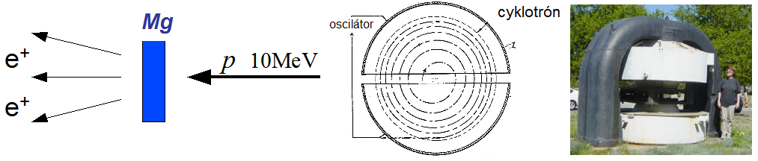
Obr.1: Výroba antihmoty (pozitrónov e+) pomocou cyklotrónu.

Cyklotrón sa vypne a nestabilný (aktívny) sodík Na²² sa potom v terčíku pomaly rozpadá (za 2.5 roka zanikne zhruba polovica vyrobeného sodíka Na²²) na neškodný plyn Neón. Pritom sa vytvárajú (generujú) pozitróny e⁺ (napríklad milión e⁺ každú sekundu), vzniká teda antihmota. Pri rozpade Na²² → Ne²² + e⁺ vznikajú aj neviditeľné neutrína ne . Antihmota sa tak vyrába nepriamo, prostredníctvom výroby nestabilných jadier (Na²², F¹⁸), ktoré potom emitujú antihmotu - pozitróny e⁺. Cyklotróny sú k dispozícii aj na Slovensku a vytvoriť pozitrónovú antihmotu si takto dokážeme aj „doma“.
2) K priamej výrobe antihmoty sú už potrebné veľké urýchľovače – synchrotróny, ktoré môžu mať rozmery 20-1000 metrov a generujú zväzok protónov s 1000x vačšou energiou než cyklotróny. V terčíku (viď Obr.1) potom vznikajú okrem pozitrónov aj oveľa ťažšie anti-častice: anti-protóny a anti-neutróny. Rozdiel oproti nepriamej výrobe (na cyklotróne) je v tom, že po vypnutí zväzku protónov s energiou 10 GeV sa produkcia „ťažkej (hadrónovej) antihmoty“ ihneď zastaví a všetky vytvorené anti-protóny a anti-neutróny v priebehu milisekúnd anihilujú (zaniknú) v okolitom materiáli. Anti-neutróny by sa v čistom vákuu rozpadli za cca. 10 minút na stabilné anti-protóny (viď Obr.4).

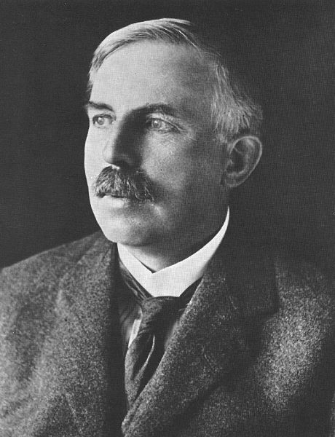
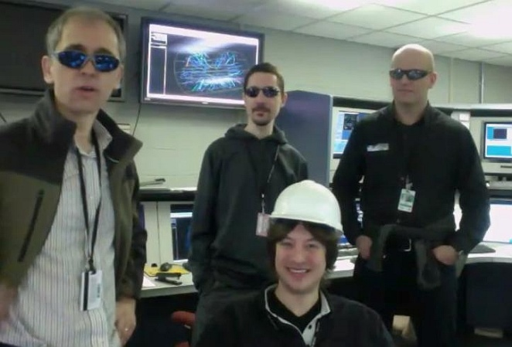
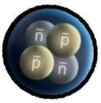
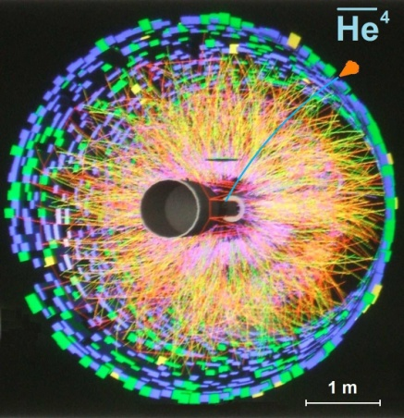
Obr.2: Vznik anti-Hélia4 v zrážke Au+Au, v detektore STAR na urýchľovači RHIC,
štruktúra anti-He4, fotografia Rutherforda a záber z riadiacej miestnosti detektora.

Ak namiesto protónov urýchľujeme jadrá ťažkých prvkov (napr. Au, Pb), vzniká v terčíku (v zrážkach jadier) veľa anti-častíc naraz (Obr.2 vľavo). Niekedy sa môže stať, že anti-protóny a anti-neutróny vzniknú veľmi blízko pri sebe (naraz) s takmer rovnakými rýchlosťami (aj smerom) a „zlepia“ sa dokopy: vznikne tak anti-jadro. Doteraz najťažšie známe antijadro: anti-Hélium⁴ bolo vytvorené v roku 2011, na urýchľovači LHC (4 kusy) v CERN (Ženeva) a na urýchľovači RHIC (18 kusov) v laboratóriu BNL, Long Island, NY. Historický prehľad objavov (vytvorenia) anti-jadier na urýchľovačoch je v Tabuľke 1.

Tab 1: Historický prehľad objavov anti-jadier, anti-protónu a anti-neutrónu.
označenie | zloženie | názov | rok objavu | miesto, krajina
anti-p [ p'] | anti-kvarky (d'u'u') | anti-protón | 1955 | Berkeley (US)
anti-n [ n'] | anti-kvarky (d'd'u') | anti-neutrón | 1956 | Berkeley (US)
anti-D | [ p', n' ] | anti-Deuterón | 1965 | CERN a BNL(US)
anti-He3 | [ p', n', p' ] | anti-Hélium-3 | 1970 | Serpuchov, ZSSR
anti-T | [ p', n', n' ] | anti-Tritón | 1975 | Serpuchov, ZSSR
anti-He4 | [ p', p', n', n' ] | anti-Hélium-4 | 2011 | BNL(US) a CERN

Anti-Hélium⁴ (t.j. anti-a časticu) sa podarilo vyrobiť [1] presne 100 rokov po tom, ako E.Rutherford (otec jadrovej fyziky) na základe svojich pokusov s a-časticami v roku 1911 vyslovil hypotézu, že kladný náboj je sústredený vo veľmi malej časti atómu - v jadre. Neskôr, v roku 1917, Rutherford so svojimi spolupracovníkmi uskutočnil aj transmutáciu, t.j. premenu prvkov v reakcii a + N¹⁴ → O¹⁷ + p (premena dusíka na kyslík a vodík).
3) Veľké množstvá pozitrónov e⁺ (až 10¹⁰ , t.j. 10 miliárd naraz) je možné vyrobiť aj pomocou ultra-silných laserových impulzov [3], kedy v 1mm terčíku zo zlata vznikajú elektrón-pozitrónové (e⁺e⁻) páry procesom „gama-konverzie“ fotónov v blízkosti jadier Au.
4) Anti-protóny možno nájsť už aj „hotové“ vo vrchných vrstvách atmosféry Zeme (cca 100 km nad zemským povrchom), kde vznikajú zrážkami kozmického žiarenia (protónov) so vzduchom [4]. O zachytávaní antihmoty na obežnej dráhe sa zatiaľ reálne neuvažuje, lebo anti-protóny nevieme dobre skladovať.

Výroba anti-vodíka v CERN
Keď už vieme vyrábať pozitróny e⁺ (objavené v roku 1932) a aj anti-protóny p', vzniká možnosť vyrobiť anti-vodík, teda anti-atóm. O tom, že výroba anti-atómov je veľmi náročná svedčí fakt, že viazaný stav pozitrónov s anti-protónmi (anti-vodík) dokázali vedci vytvoriť až v roku 1995 (CERN), t.j. 40 rokov po objave anti-protónu v Berkeley (pozri Tab.1). Výroba anti-vodíka si vyžaduje spomalenie vyrobených anti-protónov a súčasné vyrobenie a zhromaždenie pozitrónov e⁺ v bezprostrednej blízkosti anti-protónov. Za vhodných podmienok, ktoré vedia vytvoriť vedci vo výskumnom stredisku CERN pri Ženeve, sa kladne nabité pozitróny e⁺ naviažu na záporne nabité anti-protóny p' a vzniká anti-vodík. Od roku 2011 už dokážu vedci v CERN udržať anti-vodík v magnetickej pasci aj 15 minút. Magnetickú pascu (Obr.3) naplnia 3 miliónmi pozitrónov a 300 tisícmi anti-protónov, pričom vznikne približne 7000 kusov anti-vodíka. Pomocou mikrovlnných generátorov (RF na Obr.3) sa potom vyvolajú prechody e⁺ medzi energetickými hladinami anti-vodíka. Pre výskum odlišností vo vlastnostiach anti-vodíka v porovnaní s vodíkom postačí anti-vodík udržať len na pár sekúnd [5] a presne zmerať energetické hladiny viazaného pozitrónu. Podľa našich súčasných poznatkov by mal mať anti-vodík rovnaké vlastnosti (energetické hladiny) ako vodík, ale človek nikdy nevie, či nám príroda nenachystala veľké prekvapenie... Priamy kontakt anti-vodíka so stenami magnetickej pasce alebo zvyškami hmoty (plynom) vo vákuovej komore vedie k jeho zániku-anihilácii.

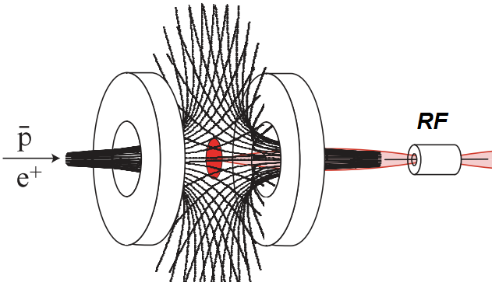
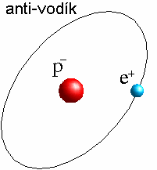
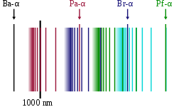
Obr.3: Vznik anti-vodíka a meranie veľmi jemnej štruktúry jeho spektra v CERN .

Ak by sme dokázali vytvoriť a zhromaždiť veľké množstvá anti-vodíka naraz, po ochladení na -253°C by (asi) vznikol tekutý anti-vodík, a pri -259°C by zamrzol. Pomocou fúzie by sa potom snáď dali vyrábať aj ťažšie anti-jadrá, podobne ako k tomu dochádza pri experimentoch s „inerciálnou fúziou“ (vysvetlené nižšie). V princípe očakávame, že kúsok anti-hliníka (antihmoty) bude vo vákuu stabilný (presne ako hliník).
Okolitý vesmír (napríklad meteority) však také kúsky antihmoty zjavne neobsahuje, ani v kozmickom žiarení nepozorujeme anti-jadrá prvkov (napr. anti-He⁴), čo je dosiaľ nevysvetlenou záhadou. Na otázku „Čo to je antihmota“ dnes odpovedáme: je to forma energie veľmi podobná hmote. Základné častice anti-hmoty majú opačný elektrický náboj v porovnaní s časticami hmoty. Pri stretnutí anti-hmoty s hmotou obidve zanikajú (anihilujú) na fotóny. Priamy a rýchly kontakt väčších množstiev antihmoty (napr. 10g) s hmotou by mal zrejme katastrofálne následky. Uvoľnená energia by bola: 2x E=mc² (obrovská).

Výroba hyperónov, hyper-hmoty (hyper-jadier) a anti-hyper-hmoty
Podobne ako pozitróny, antiprotóny a anti-neutróny možno na veľkých urýchľovačoch vyrobiť aj podivné častice nazývané hyperóny (Λ,Σ,Ξ,Ω). Ak ďalej zvyšujeme energiu protónového zväzku (viď Obr.1) vznikajú v terči aj anti-hyperóny, t.j. častice antihmoty s opačným elektrickým nábojom ako hyperóny. Hyperóny sú podobné protónu a neutrónu (obsahujú tiež tri kvarky), len sú ťažšie a rozpadajú sa (v priebehu 10⁻¹⁰ sekundy). Napríklad hyperón L sa môže premeniť (rozpadnúť) na protón (viď Obr.4). Všetky základné hyperóny obsahujú podivný kvark typu „s“, ktorý sa rozpadá na kvark „u“ a niekedy aj na kvark „d“, čo spôsobuje vnútornú premenu hyperónov na protón (obsahuje kvarky d,u,u) alebo neutrón (obsahuje kvarky d,d,u). Ťažké hyperóny Ξ, Ω sa rozpadajú na svojich ľahších bratov: Λ, Σ (a tie sa nakoniec rozpadnú na protón alebo neutrón). Rozpady hyperónov prebiehajú kvôli rozpadu nestabilného „s“ kvarku vnútri hyperónov.

Tab 2: Označenie a základné vlastnosti hyperónov a anti-hyperónov.
Označenie | Názov | štruktúra  [kvarková] | hmotnosť  [GeV/c2] | náboj (elektrický)
Λo | Lambda | dsu | 1.12 | 0
Σ-, Σo, Σ+ | Sigma | dds,dus,uus | 1.19 | -1,0,+1
Ξo, Ξ- | Xi | uss, dss | 1.32 | 0,-1
Ω- | Omega | sss | 1.67 | -1
anti-Λo | anti-Lamda | d's'u' | 1.12 | 0
anti-(Σ+,Σo,Σ-) | anti-Sigma | d'd's',d'u's',u'u's' | 1.19 | +1,0,-1
anti-(Ξo, Ξ+) | anti-Xi | d's's', d's's' | 1.32 | 0,+1
anti-Ω+ | anti-Omega | s's's' | 1.67 | +1

Samozrejme, že pri objavoch nových podivných častíc tieto nemali na sebe napísané, že obsahujú „s“ kvark. Vedci museli na existenciu kvarkov a teda aj „s“ kvarku prísť pomocou náročných výpočtov a teórií. Medzi prvých vedcov, ktorí usúdili, že vnútri protónu, neutrónu a hyperónov sú 3 objekty (kvarky) patril M.Gell-Mann. Geniálna myšlienka ho vraj napadla pri vystupovaní z autobusu. Kvark „s“ nie je v okolitej stabilnej hmote obsiahnutý a je ho treba vyrobiť na urýchľovači, podobne ako antihmotu. Vzniká prirodzene otázka, čo sú to tie kvarky? Vieme určite, že ich elektrické náboje sú 1/3 a 2/3 násobky náboja elektrónu, ale presnú odpoveď (napr. typu [6]) ešte stále hľadáme.
V rokoch 1951-1964 boli pomocou synchrotrónov (veľkých urýchľovačov) postupne vyrobené všetky základné hyperóny: Λ(sdu), Σ⁻(dds), Σ⁺(uus), Σº(uds), Ξ º(uss), Ξ ⁻(dss), Ω⁻(sss). Napríklad hmotnosť Ω⁻ hyperónu je o 70% väčšia ako hmotnosť protónu a rozpadá sa najskôr na Ξ (uss), potom na Λ(uds), a potom na protón (udu). V roku 1971 sa podarilo vyrobiť aj anti-Ω⁺ hyperón, teda kladne nabitú anti-časticu obsahujúcu tri anti-s kvarky (viď Tab.2 a Obr.5), ktorá má rovnakú hmotnosť a dobu života ako hyperón Ω⁻ ale opačný elektrický náboj.

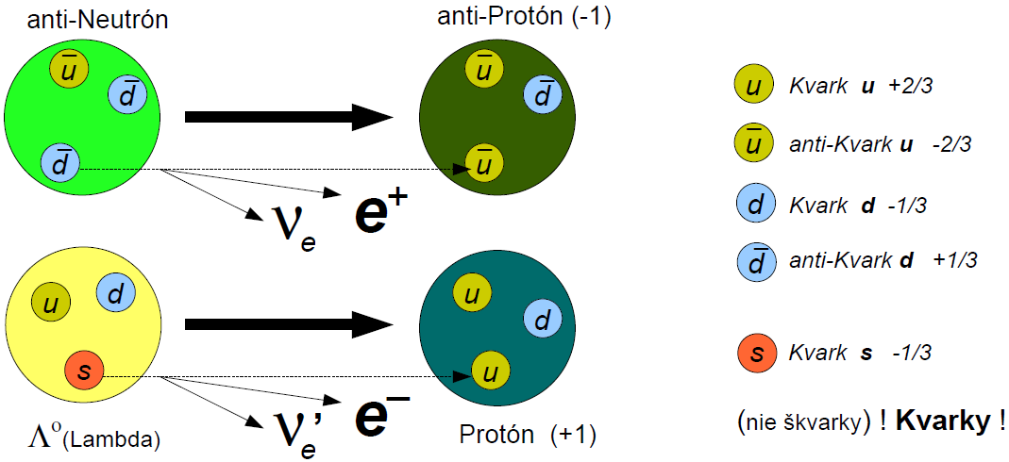
Obr.4: Rozpad hyperónu Λo→ P + e-+n_{e}' (a rozpad anti-N → anti-P + e++ n_{e}).

Hyperóny majú (podobne ako protón, elektrón aj neutrón) magnetický moment. Vedci už dokázali zmerať aj magnetické momenty hyperónov! Rovnako ako elektrický náboj, aj magnetický moment hyperónov pochádza z (magnetických momentov) kvarkov. Elektrické náboje kvarkov sú: -1/3 (kvarky d,s,b) a +2/3 pre kvarky (u,c,t). Kvarky typu (b,c,t) boli objavené oveľa neskôr než hyperóny (teda ako s-kvark). Stabilná hmota sa skladá iba z kvarkov u,d a elektrónov e⁻. Častice obsahujúce kvarky „s“ nazývame hyperóny, a jadrá obsahujúce hyperóny nazývame hyper-jadrá. Hyper-hmota teda obsahuje kvark „s“, ktorému dali fyzici prívlastok „podivný“, teda „strange“ = s. Všetky doteraz známe hyper-jadrá sa rýchlo rozpadajú, lebo hyperóny v nich obsiahnuté sa rozpadajú na protóny alebo neutróny. Ľudstvu známa hyper-hmota je zatiaľ nestabilná.
Môžu existovať anti-hyper-jadrá ? Kladnú odpoveď „Ano“ poznáme od roku 2010, kedy bol vytvorený anti-hyper-Tritón (Obr.8 vpravo) na urýchľovači RHIC. Tento kúsok anti-hyperhmoty obsahuje (anti-Protón, anti-Neutrón, anti-Λ) a rozpadá sa na anti-He³ [2].

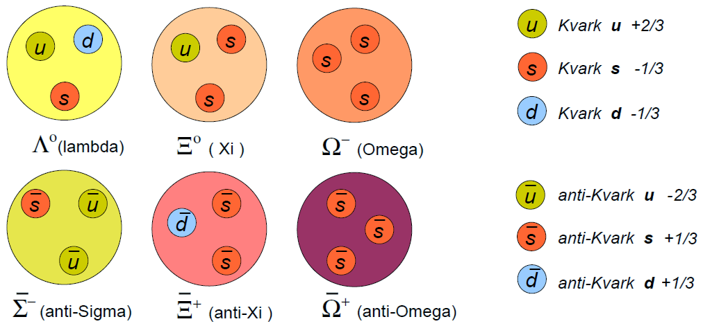
Obr.5: Kvarková štruktúra anti-hyperónov a hyperónov.

Vieme, že kvarky sa vyskytujú v protóne, neutróne a v hyperónoch vždy v trojiciach, čím sú zabezpečené celočíselné hodnoty náboja protónu, hyperónov, neutrónu, a tým aj jadier a hyperjadier. Ku každému typu kvarku d,u,s,b,c,t (majú odlišné hmotnosti) existuje odpovedajúci anti-kvark (Obr.5). Stabilná anti-hmota sa skladá z anti-kvarkov (u',d') a pozitrónov e⁺. Podľa súčasných teórií, majú kvarky okrem elektrického náboja ešte aj 3 „iné“ náboje, oveľa silnejšie ako ten elektrický. Tento iný, silnejší náboj udržuje 3 kvarky pokope v hyperónoch, protónoch a neutrónoch. Doteraz nebol potvrdený experiment, v ktorom by boli jasne pozorované voľné kvarky alebo anti-kvarky.

Načo sa používa anti-hmota ?
Antihmota vo forme pozitrónov sa dnes už bežne používa v medicíne. Najskôr sa vyrobia nestabilné jadrá fluóru ¹⁸F pomocou cyklotrónu (Obr.1), pričom ako terč sa použije čistá voda, teda H₂O. Takýto aktívny (pozitróny emitujúci) fluór sa potom primieša do glukózy, a presne určené množstvo ¹⁸Fluóro-deoxy-glukózy (¹⁸FDG) vypije pacient pred vyšetrením na PET tomografe. Následne, sa glukóza prirodzene sústredí v miestach organizmu, kde prebieha zvýšená spotreba energie, teda rast buniek. V prípade dospelého človeka je rýchly rast indikáciou nezdravého procesu delenia buniek. Aktívny fluór ¹⁸F sa premieňa na neškodný kyslík ¹⁸O a emituje pozitróny e⁺, ktoré okamžite anihilujú, za vzniku dvoch fotónov s energiou 2x 511 keV. Pomocou detektorov (viď Obr. 6) sa určí miesto (na základe polohy a časového rozdielu registrácie fotónov), kde došlo k anihilácii pozitrónu, t.j. kde sa v organizme nachádzala a spotrebovala glukóza (¹⁸FDG). Pacient, v ktorého organizme vzniká a anihiluje antihmota (pozitróny), vraj nič zvláštne necíti.
Takýmto spôsobom je možné odhaliť vznik ťažkých chorôb v ranom začiatku a zachrániť život mnohým pacientom. Antihmota vo forme pozitrónov teda pomáha liečiť ľudí. Kto by v roku 1932 tušil, že pozitróny (t.j. anti-elektróny objavené Andersonom) budú o 70 rokov neskôr pomáhať liečiť ľudí ?

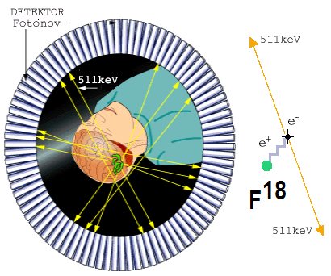
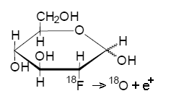
Obr.6: Molekula ¹⁸Fluóro-deoxy-glukózy a princíp PET tomografie.

Antihmota sa dá v princípe použiť aj ako zásoba energie s veľmi malou hmotnosťou. Naozaj, pri horení akéhokoľvek hmotného paliva sa iba malá časť hmotnosti premieňa na energiu, ale antihmota sa premení na energiu celá (anihiluje). Aj keď v súčasnosti vieme skladovať anti-vodík (v CERN) iba na 15 minút, existujú prvé pokusy a patenty (US 2010/0012864) na uskladnenie pozitrónia, t.j. viazaného stavu elektrónu a pozitrónu (e⁺,e⁻). Samotné pozitrónium je známe už dlhú dobu, a pokusy s pozitróniom sa bežne robia aj na FÚ SAV. Nový prístup skladovania je založený na udržaní pozitrónia vo vysoko-excitovanom (Rydbergovom) stave pomocou elektro-magnetických polí. V takom excitovanom stave vraj dokáže pozitrónium existovať celé mesiace. To je veľký krok vpred, lebo v súčasnosti dokážeme udržať antihmotu maximálne na desiatky hodín v pozitrónových a anti-protónových zväzkoch urýchľovačov.
O využití antihmoty (veľkého množstva pozitrónov) sa uvažuje aj v súvislosti s „inerciálnou fúziou“. Povieme si v krátkosti, čo to inerciálna fúzia je. Fúzia vodíka prebieha na Slnku, kde je vodík stlačený a zahriaty na vysokú teplotu v dôsledku gravitačnej príťažlivosti atómov vodíka. Pri fúzii postupne vznikajú ťažšie prvky (napr. Hélium) a uvoľňuje sa veľká energia. V známych tokamakoch sa ľudia pokúšajú zahriať vodík na pracovnú teplotu pomocou elektrických prúdov a magnetických polí, ale plazma, ktorá pri tom vzniká je nestabilná. Pokusy sa nedaria tak, ako pôvodne vedci predpokladali, a výťažok energie z fúzie v tokamakoch (napr. experiment ITER) je zatiaľ neuspokojivý.

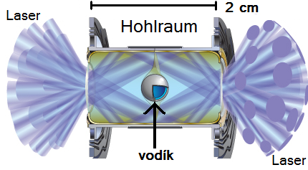
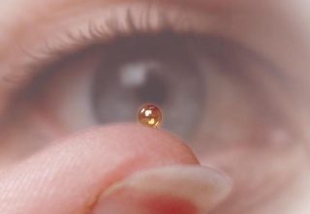
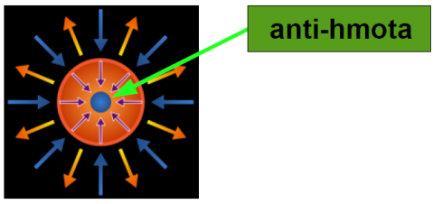
Obr.7: Princíp inerciálnej fúzie a použitie antimoty k zapáleniu vodíka.

Ďalším spôsobom spustenia fúzie je stlačenie kvapalného vodíka pomocou laserového žiarenia (viď Obr.7). Pri takom pokuse sa malá guľôčka kvapalného (ťažkého) vodíka umiestni do stredu komory (tzv. Hohlraum), a následne veľmi silným laserovým impulzom sa vodík v guľôčke stlačí na veľkú hustotu, pričom vzniká teplota porovnateľná s teplotou na Slnku. Dochádza takto k fúzii jadier (aj vodíka) ale vytvorené podmienky sú na hranici potrebnej k dosiahnutiu energetického prebytku reakcie (laser spotrebuje energiu).
Situácia sa dá prirovnať k dieselovému motoru, kde sa zmes nafty a vzduchu sama zapáli, iba ak je dosiahnutá teplota (a kompresia zmesi) vo valci dostatočná. Dieselové motory fungujú spoľahlivo. V prípade inerciálnej fúzie však laserové svetlo nedokáže stlačiť vodíkovú zmes tak, aby naplno prebehla fúzia. Ak sa vo fáze maximálnej kompresie vodíka vstrekne do objemu horúcej zmesi antihmota, jej okamžitá anihilácia dodatočne zohreje vodík, a spustí sa fúzna reakcia ľahkých jadier. Samozrejme, je treba správne nastaviť predstih zapaľovania (čas vstreknutia anti-hmoty do stlačenej vodíkovej zmesi).

Na čo sa dá použiť hyper-hmota ?
V súčasnej dobe by sme hyper-hmotu, teda hyperóny mohli chápať aj iba ako obyčajnú kuriozitu časticovej fyziky, bez praktického využitia. Veď všetky známe ťažko vyrobené hyperóny a hyperjadrá sa takmer ihneď rozpadajú! A keďže anti-hyperóny majú takmer úplne rovnaké vlastnosti ako hyperóny, ani anti-hyperhmota nám zrejme neprináša prakticky nijaký zaujímavý osoh. Vedci ale zistili, že kvarky typu s,c,b obsiahnuté v základných a ťažkých hyperónoch sa pri rozpadoch správajú trošičku inak ako anti-kvarky s',c',b'. Hyperóny sú teda veľmi dôležité pre pochopenie asymetrického (nerovnakého) správania hmoty a antihmoty (asymetria typu „CP“).
Okrem toho, v laboratóriách sa vedci pokúšajú vyrobiť aj stabilnú hyperhmotu, vo forme tzv. H-dibaryónu. Existencia H-dibaryónu [7] bola predpovedaná v roku 1977. Ide o (zatiaľ neobjavený) super-hustý objekt (hustejší ako jadrá prvkov), ktorý obsahuje 2s, 2d, a 2u kvarky, teda (ssdduu). Ako vytvoriť H-dibaryón? Vedci dúfali, že H-dibaryón sa dá vyrobiť z dvoch ΛΛ hyperónov takto: Pomocou hyperónu Ξ- (ssd) a uhlíkového terča, sa reakciou: Ξ⁻ + ¹²C → _{LL}He⁶ + He⁴ + T najskôr vytvorí [8] exotické hyperjadro _{ΛΛ}He⁶, ktoré obsahuje dva hyperóny. Za kratučký čas, kedy sú dva Λ hyperóny blízko pri sebe (vnútri v jadre He⁴) by H-dibaryón mohol vzniknúť, lebo dvojica ΛΛ má presne toľko kvarkov 2x(sdu) ako H-dibaryón (ssdduu). Namiesto očakávanej reakcie _{ΛΛ}He⁶ → H + He⁴ bola však pozorovaná [8] emisia protónu: _{ΛΛ}He⁶ → p + _{Λ}He⁵ + p⁻ a následný rozpad hyperjadra _{Λ}He⁵. Existuje aj možnosť vyrábať H-dibaryón na vodíkovom terči: Ξ⁻ + p → H(ssdduu) priamo (viď Obr.8), lebo všetky potrebné kvarky sú už obsiahnuté v protóne (duu) a hyperóne Ξ⁻ (k protónom sú Ξ⁻ hyperóny elektrostaticky priťahované).
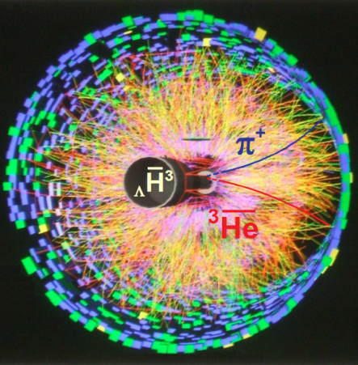
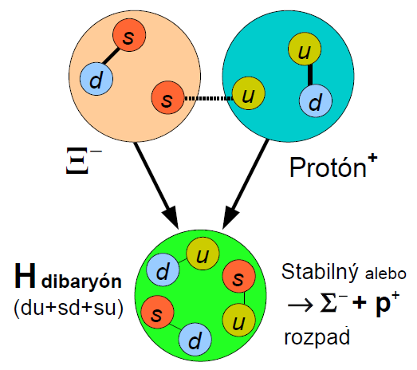
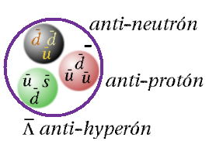
Obr.8: Vznik H-dibaryónu a rozpad anti-hyper-Tritónu v zrážke Au+Au.

Podobne, ako reakciou Ξ⁻ (ssd) + p (duu) → H(ssdduu) (viď Obr.8) by bolo možné vyrábať aj anti-H dibaryóny, lebo v zrážkach ťažkých jadier (na urýchľovači LHC a RHIC) vzniká dostatok anti-protónov a anti-Ξ⁻ hyperónov naraz blízko pri sebe. Tieto sa môžu „zlepiť“ do stavu [anti- Ξ⁺,anti-p⁻] podobne, ako vzniká anti-hyper-Tritón (Obr.8).
Ak by H-dibaryón (aj anti-H-dibaryón) bol stabilný [9], znamenalo by to existenciu stabilnej hyperhmoty (resp. anti-hyperhmoty). Kedže ide o elektricky neutrálny objekt, neviaže sa s elektrónmi, ani pozitrónmi, je teda 100000x menší ako atóm vodíka! Predpokladá sa, že hyperóny sa nachádzajú vnútri neutrónových hviezd, kde by mohli vznikať aj H-dibaryóny. Ak by náhodou veľkosť stabilných (anti)H-dibaryónov bola oveľa menšia ako veľkosť protónu a neutrónu, s okolitým prostredím by takmer neinteragovali, a mohli by sa právať aj ako tmavá (anti)hmota vo vesmíre.

Čo to je tmavá hmota?
Na existenciu tmavej hmoty (dark matter) vo vesmíre prišli astronómovia, ktorí merali rýchlosť rotácie galaxií. Pomocou jednoduchého výpočtu dostredivej sily bolo zistené, že viditeľnej hmoty (hviezd) v galaxii nie je dostatočne veľa na to, aby gravitačne udržali vonkajšie hviezdy na ich kruhových dráhach. Koľko tmavej hmoty je potrebnej, aby zákony gravitácie boli platné aj na galaktickej škále? Podľa výpočtov, tmavej hmoty má byť v galaxiách 5x viacej ako žiariacej hmoty v hviezdach. Z čoho (akých častíc) sa tmavá hmota skladá však zatiaľ nevieme. Uvažujú sa napr. tajomné WIMPs = slabo interagujúce masívne častice, (sterilné) neutrína, či anomálne malé strangelety (H-dibaryóny). Exotická anti-hyper-hmota by tiež mohla byť „tmavou hmotou“.

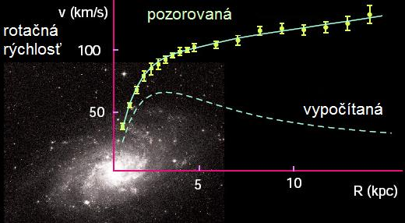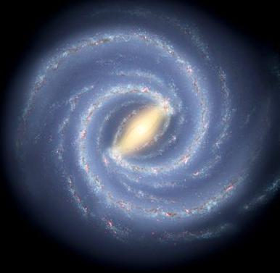
Obr.9: Rotácia galaxie vyžadujúca Tmavú hmotu, a naša „Milky Way“.

Záver
Pojmy antihmota, hyper-hmota a tmavá hmota patria do aktuálnych a nedoriešených oblastí fyziky. Ich začlenenie do učebných plánov na SŠ môže dodatočne motivovať študentov stredných škôl k poznávaniu fyzikálnych zákonov.

Poďakovanie
Poznatky a úvahy prezentované v tomto príspevku boli získané na základe riešenia grantového projektu SR: VEGA č.1/0171/11. Autor je vďačný Barbore K. za korekcie textu.

[1] STAR coll., Observation of the Antimatter He-4 nucleus. In: Nature 473, (2011) s. 353-356.
[2] STAR coll., Observation of an Antimatter Hypernucleus. In: Science 328, (2010) s. 58-62.
[3] S.C. Wilks et al., Electron-positron plasmas created by ultra-intense laser pulses. In: Astrophysics and Space Science 298 (2005) 347-355.
[4] V. Bonvicini et al., The PAMELA experiment in space, In: Nuclear Instruments and Methods in Physics Research A 461 (2001) 262-268.
[5] Y.Enomoto et al., Synthesis of Cold Antihydrogen in a Cusp Trap, In: Physical Review Letters 105 (2010) s. 243401.
[6] J. Schwinger, A Magnetic Model of Matter, Science 165 (1969) 757-761.
[7] R.L. Jaffe, Perhaps a Stable Dihyperon, In: Physical Review Letters 38 (1977) 195-198.
[8] H. Takahashi et al., Observation of _{ΛΛ}He⁶ Double Hypernucleus, In: Physical Review Letters 87 (2001) 212502.
[9] G.R. Farrar a G. Zaharijas, Nuclear and nucleon transitions of the H dibaryon, In: Physical Review D 70 (2004), s. 014008.

Adresa autora
Mgr. Peter Filip, PhD.
Fyzikálny ústav SAV
Dúbravská cesta 9, Bratislava 845 11
Peter.Filip@savba.sk

